МИНОБРНАУКИ РОССИИ

Федеральное государственное бюджетное образовательное учреждение высшего образования

НИЖЕГОРОДСКИЙ ГОСУДАРСТВЕННЫЙ ТЕХНИЧЕСКИЙ

УНИВЕРСИТЕТ им. Р.Е.АЛЕКСЕЕВА

Институт радиоэлектроники и информационных технологий

Кафедра «Информатика и системы управления»

Отчет по лабораторной работе №2

по дисциплине методы и средства обработки сигналов

РУКОВОДИТЕЛЬ:

________________ Авербух М. Л.

СТУДЕНТ:

________________ Потапов В. В.

гр. 18 В-2

Работа защищена «__» ____________

С оценкой ___________________________

Нижний Новгород

2021 г.

**Постановка задачи:**

Написать программу для обработки изображения с капчей. Провести предобработку капчи с помощью медианного фильтра (полная маска) и наложить на полученное изображение фильтр f1. Размер маски, область наложения фильтра f1 и шаг должны вводиться пользователем. Построить график по результатам обработки и сравнить с изображением. Сегментировать отдельные буквы и подобрать такие параметры фильтрации, чтобы границы букв совпали с характерными точками графика.

**Результат работы программы:**

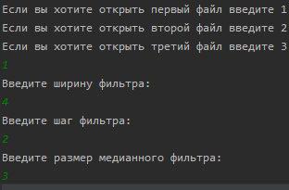

Рис 1:

До наложения медианного фильтра:

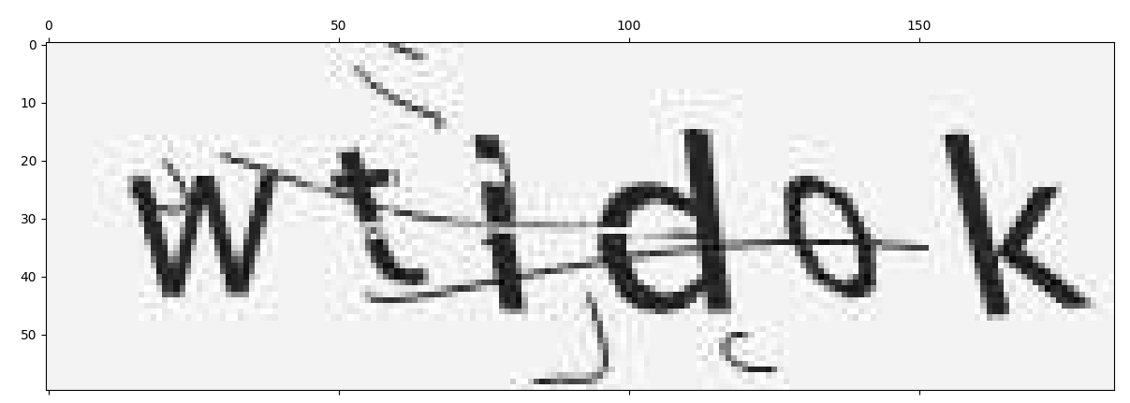

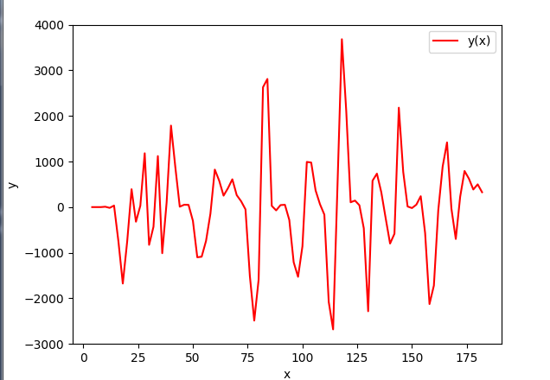

После наложения фильтра:

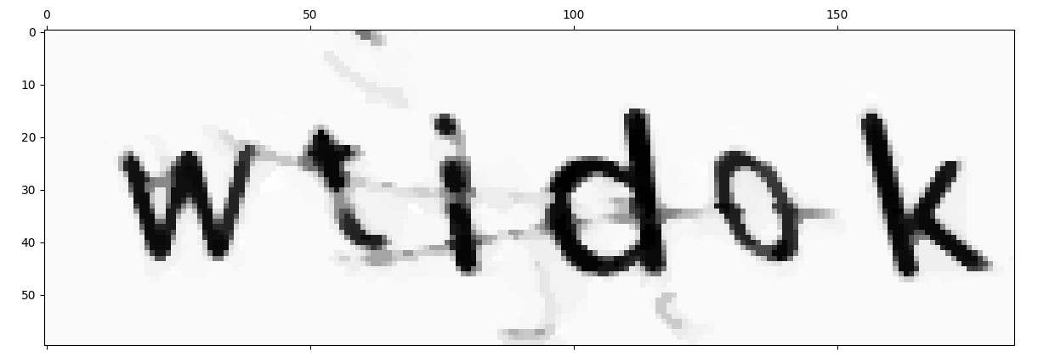

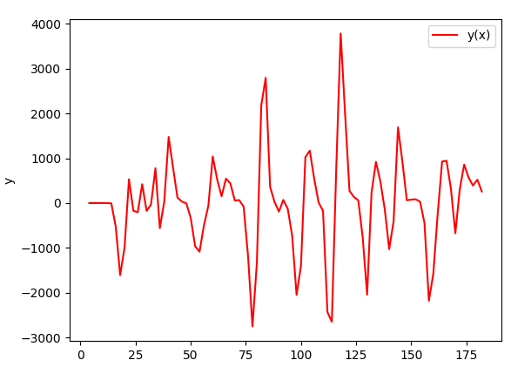

Рис 2:

До наложения медианного фильтра:

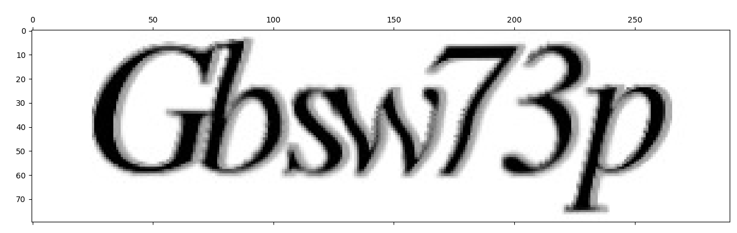

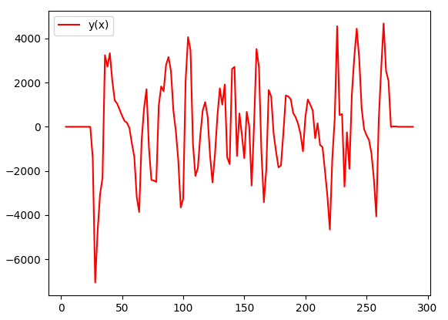

После наложения фильтра:

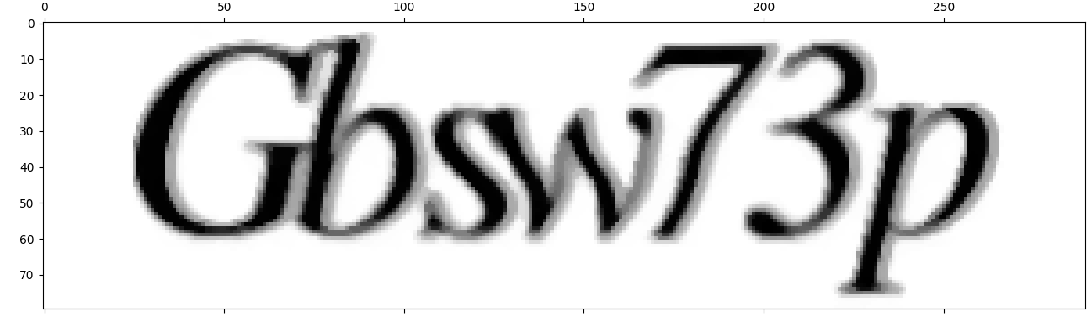

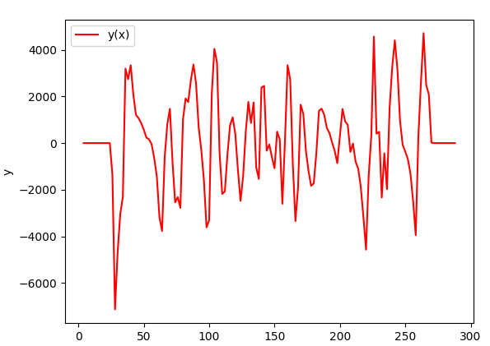

Рис 3:

До наложения медианного фильтра:

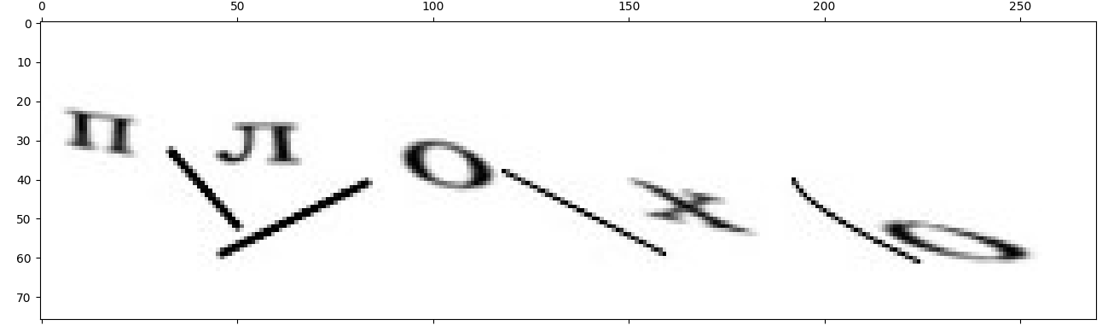

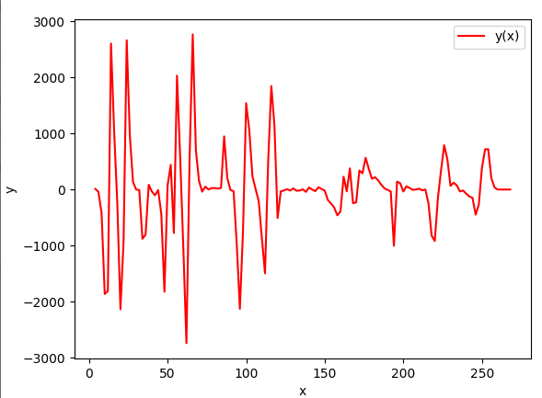

После наложения фильтра:

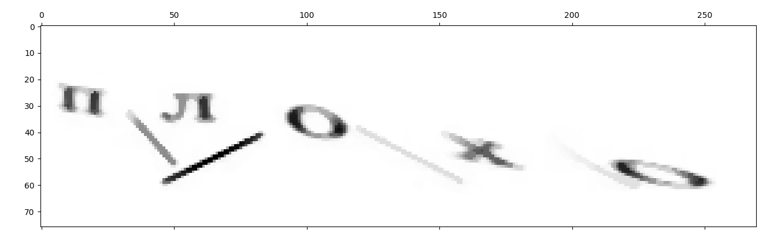

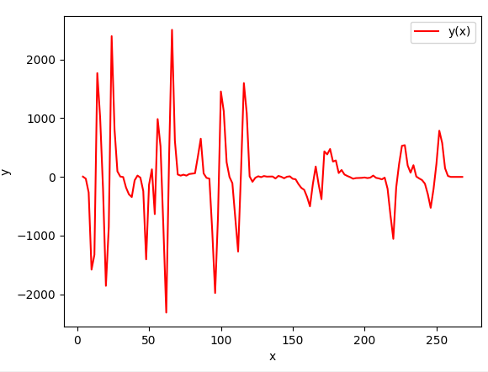

**Вывод:** мною была разработана программа обработки капч. Как видно из скриншотов, представленных выше, при хорошо подобранных параметрах, координаты некоторых точек экстремума совпадают с координатами начала и конца букв, представленных на капчах.